**Министерство науки и высшего образования РФ**

**Федеральное государственное бюджетное образовательное учреждение высшего образования**

**«Уфимский университет науки и технологии»**

**Кафедра** Высокопроизводительных вычислительных технологий и систем

**Дисциплина:** Математическое моделирование

Лабораторная работа №1

**Тема:** “Моделирование двумерных диффузионных процессов методом непрерывных случайных блужданий.”

|  |  |  |  |  |
| --- | --- | --- | --- | --- |
| Группа ПМ-457 | ФИО | Подпись | Дата | Оценка |
| Студент | Акмурзин М.Э. |  |  |  |
| Преподаватель | Лукащук С.Ю. |  |  |  |

Уфа 2025

**Цель работы:** получить навык статистического моделирования диффузионных процессов методом случайных блужданий.

**Задание:**

Рассматривается случайный процесс движения диффундирующей частицы на плоскости. В начальный момент времени частица находится в начале координат. Затем частица осуществляет «прыжок» на случайную величину , подчиняющуюся заданному закону распределения с плотностью вероятности Направление прыжка выбирается произвольно из четырех возможных: влево, вправо, вверх или вниз. На следующем шаге процесс повторяется с новым случайным значением Частица должна выполнить «прыжков». Весь процесс необходимо повторить для частиц.

Вычислить функции распределения частиц по двум координатным направлениям, и рассчитать значения где – координата -й частицы после прыжков. Также как функции .

Найти средний квадрат полного смещения частиц

Для больших значений выполнить аппроксимацию этой величины степенной зависимостью

**Практическая часть (Вариант 2):**

Функция плотности распределения вероятности длины прыжка:

(1)

Ее интеграл:

Из условия нормировки :

Тогда:

(2)

Обратная функция:

1. **Смоделируем движение частиц**

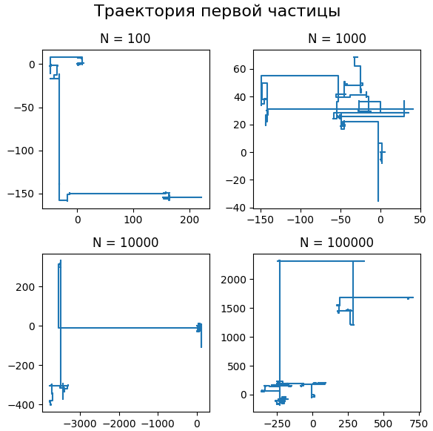

Рисунок 1. Траектория движения частицы по плоскости.

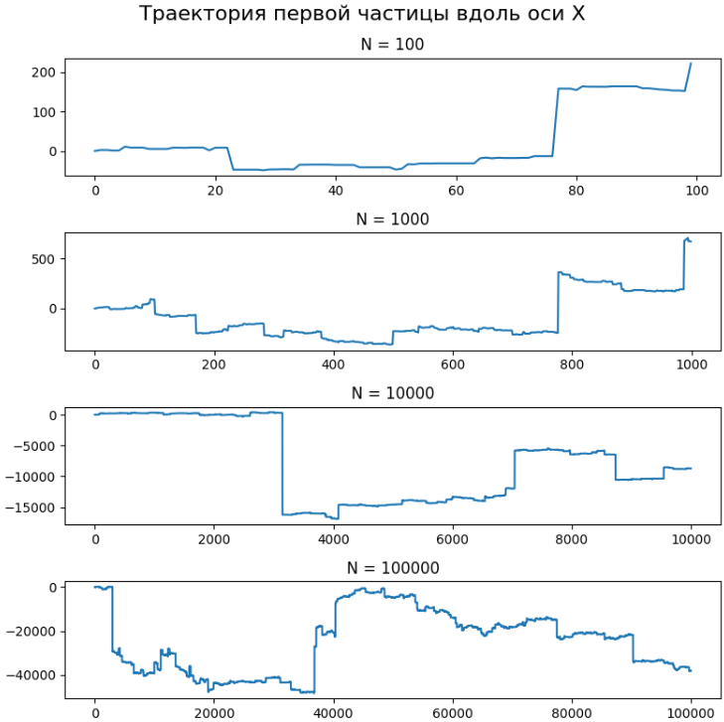

Рисунок 2. Траектория частицы вдоль оси X.

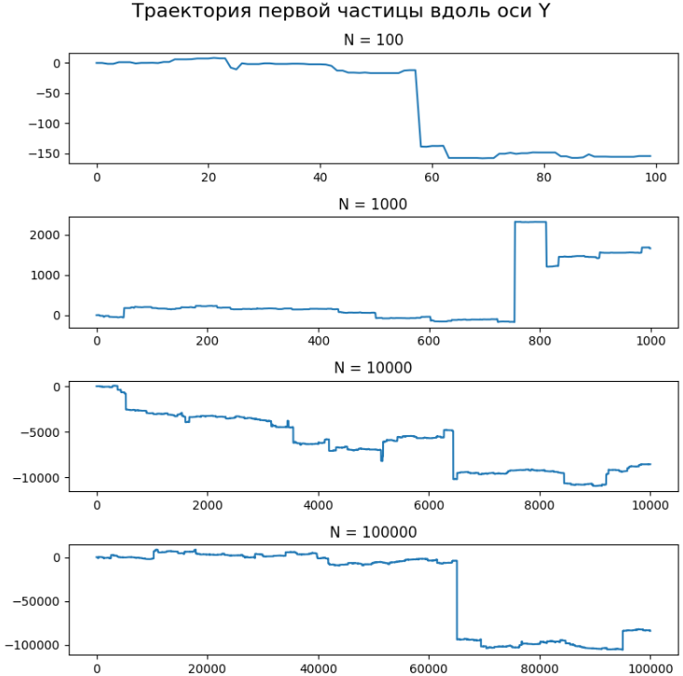

Рисунок 3. Траектория частицы вдоль оси Y.

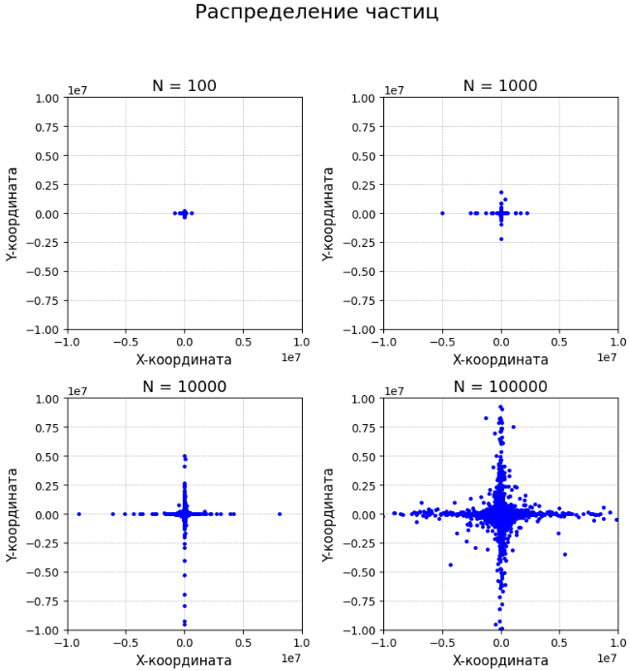

Рисунок 4. Распределение частиц при разных N

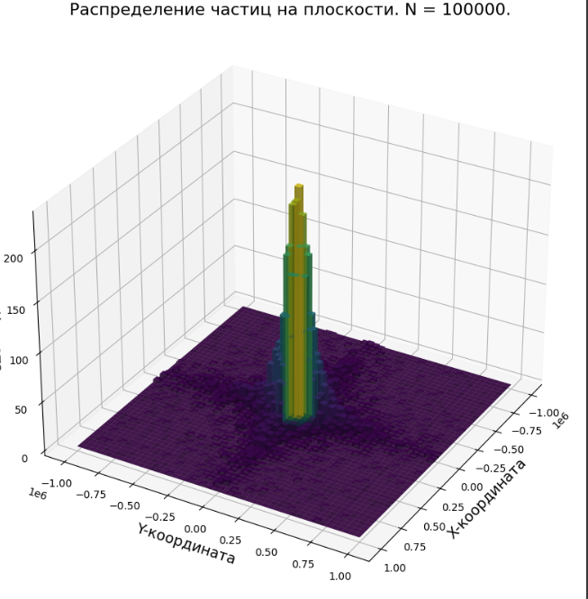

Рисунок 5. Гистограмма распределение скачков N=10000.

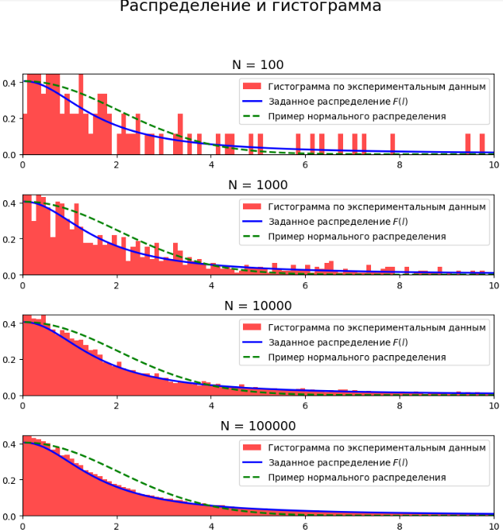

Рисунок 6. Плотность распределения СВ и гистограмма при разных N

На рисунке 4 можно увидеть крестообразное распределение частиц на плоскости. Также на рисунок 6 заметен “тяжёлый хвост”, значение которого превышает значение плотности распределения близкой нормальной величины при .

1. **Рассчитаем значения**

|  |  |  |  |  |  |  |  |  |
| --- | --- | --- | --- | --- | --- | --- | --- | --- |
| **N** | **<x>** | **<y>** | **<R>** | **<x^2>** | **<y^2>** | **<Δx^2>** | **<Δy^2>** | **<ΔR^2>** |
| 100 | -1126,66 | -88,4915 | 1130,132 | 1,04E+10 | 40831357 | 1,04E+10 | 40823526 | 1,05E+10 |
| 215 | -56,6045 | -74,2175 | 93,33973 | 2,14E+08 | 77616793 | 2,14E+08 | 77611285 | 2,91E+08 |
| 464 | 0,922718 | -581,144 | 581,1443 | 7,41E+08 | 2,67E+09 | 7,41E+08 | 2,67E+09 | 3,41E+09 |
| 1000 | -2004,5 | -116,803 | 2007,905 | 3,16E+10 | 1,49E+09 | 3,15E+10 | 1,49E+09 | 3,3E+10 |
| 2154 | 2179,546 | 101,4714 | 2181,907 | 5,81E+10 | 5,65E+09 | 5,81E+10 | 5,65E+09 | 6,37E+10 |
| 4641 | 1303,29 | 2329,002 | 2668,86 | 2,35E+10 | 9,18E+10 | 2,35E+10 | 9,18E+10 | 1,15E+11 |
| 10000 | -23924,4 | -2062,04 | 24013,08 | 7,79E+12 | 4,77E+11 | 7,79E+12 | 4,77E+11 | 8,27E+12 |
| 21544 | 32724,27 | 50462,67 | 60144,48 | 9,34E+12 | 2,29E+14 | 9,34E+12 | 2,29E+14 | 2,38E+14 |
| 46415 | 47263,44 | 33238,02 | 57780,6 | 1,97E+13 | 7,68E+13 | 1,97E+13 | 7,68E+13 | 9,65E+13 |
| 100000 | -39906,3 | 20401,66 | 44818,98 | 1,79E+13 | 2,95E+14 | 1,79E+13 | 2,95E+14 | 3,12E+14 |

Таблица 1. Расчётные значения при M=10000

1. **Построим аппроксимацию**

Аппроксимируем степенной зависимостью:

Приводим к линейному виду:

С помощью метода наименьших квадратов (МНК) находим значения:

Рисунок 9. Аппроксимация зависимости от N.

Рисунок 10. Зависимость от N в случае . Процесс нормальной

**Вывод:** в ходе лабораторной работы была реализована программа, моделирующая диффузионные процессы методом случайных блужданий. Из экспериментов установили, что распределения не подчиняются нормальному закону, а блуждание частиц является процессом баллистического режима.